Командиру 1 навчальної роти

РАПОРТ
Прошу Вашого клопотання, перед вищим командуванням про надання мені, курсанту зведеного батальйону «Фугас» військової частини А2900 солдату ДЕРЕВИЦЬКОМУ Віктору Миколайовичу частину щорічної відпустки за 2026 рік на 15 (п’ятнадцять) діб з 20.08.2026 року.
Відпустку буду проводити за адресою: Тернопільська область, Кременецький район, с. Старий Почаїв, вул. Шевченка, буд. 93А. Контактний номер телефону: +380934193582.


Курсант зведеного батальйону «Фугас»
солдат Віктор ДЕРЕВИЦЬКИЙ
__.08.2026

Командиру 1 навчального батальйону

Клопочу по суті рапорту солдата ДЕРЕВИЦЬКОГО Віктора Миколайовича.

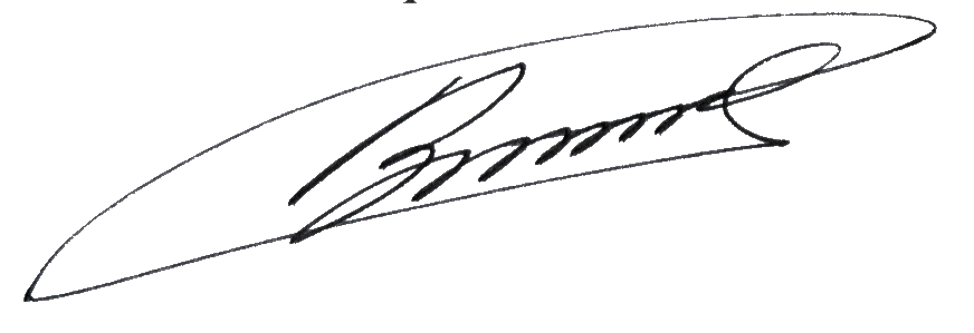
Командир 1 навчальної роти – старший викладач
лейтенант Богдан ГЕНЗЕЛЬ
__.08.2026

